Genel Özellikler
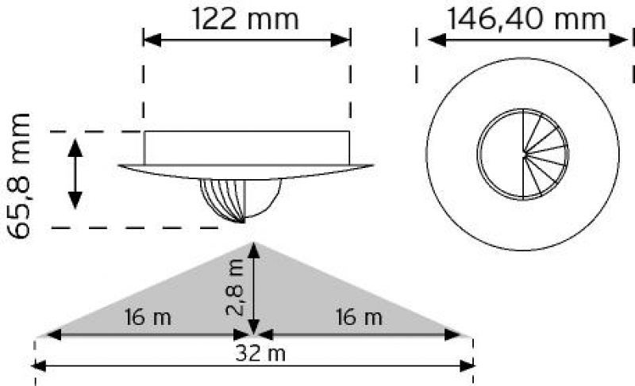
• Sıva altı kolay montaj
• Ayarlanabilir zaman, lux, mesafe özelliği
• Dijital kontrol sayesinde hatasız algılama
• 32m algılama mesafesi
• Montaj kesim çapı Ø 130mm

